الجمهورية العربية السورية
وزارة الصــــحـــــة
مديرية الأمراض السارية المزمنة


إرشادات صحية للوقاية
من التهاب الكبد الفيروسي من نوع / A/

التهاب الكبد من النوع Aهو مرض فيروسي يصيب الكبد ويمكن أن يسبب أعراضاً مرضية تتراوح بين البسيطة والوخيمة.
- الأعراض السريرية:
فترة الحضانة المرض تتراوح بين 14-28 يوم ( من تاريخ التعرض للعدوى وحتى ظهور الأعراض)

1.مرحلة ما قبل الاصفرار(اليرقان): :
تبدأ بحمى وتوعك مع فقدان الشهية وغثيان وانزعاج بطني في الربع العلوي الأيمن للبطن وتحول لون البول إلى البني ( لون الشاي الغامق), قد يحدث اسهال عند الأطفال المصابين بالتهاب الكبد A - ليس بالضرورة حدوث كل الأعراض مجتمعة عند جميع المرضى.
2. مرحلة الإصفرار(اليرقان):
تتميز بظهور اليرقان (اصفرار في كل من الجلد وبياض العين) خلال بضعة أيام والتهاب وتضخم بالكبد والطحال.
- عند البالغين يكون المرض شديداً وقد يتطور إلى التهاب كبد صاعق لدى0.01% من المرضى.

قد لا تظهر أعراض الإصابة بين الأطفال دون السادسة من العمر والمصابين بالعدوى سابقاً حيث تقتصر أعراض المرض على الأعراض البادرية ( مرحلة ما قبل اليرقان)
وتظهر غالباً بوادر المرض وأعراضه على البالغين وتكون مصحوبة باليرقان في أكثر من 70% من الحالات وقد تتسبب بالوفاة نتيجة حدوث التهاب الكبد الصاعق.

الفئات الأكثرعرضة للإصابة :
جميع الأشخاص غير الملقحين سابقاً أوالذين لم يصابوا بالمرض هم معرضون للإصابة (الاستعداد للإصابة عام).
العوامل المؤهبة لحدوث للإصابة بالمرض:
- نقص النظافة والإصحاح البيئي (التخلص الآمن من النفايات)
- نقص مياه الشرب والمياه الصالحة للاستخدام
- مخالطي المريض المصاب بالتهاب الكبد A
- مدمني المخدرات
- عدم أخذ اللقاح المضاد عند السفر إلى مناطق ينتشر فيها المرض
- المصابين بالتهاب الكبد الفيروسي المزمن (B,C) وتشمع الكبد.
- طرق العدوى:
1).ينتقل عن طريق الفم من خلال :
- تلوث اليدين ببراز المرضى
- تلوث الطعام والشراب عن طريق الذباب أو الأيدي الملوثة ببراز المصاب
- تلوث مياه الشرب بالفضلات الآدمية عن طريق المجاري
2).نادرً ما ينتقل عن طريق الدم.

طرق الوقاية من العدوى بالتهاب الكبد الوبائي A: 

تعتمد الوقاية من الإصابة بالتهاب الكبد A على النقاط الثلاثة الأساسية التالية:
تناول الطعام والشراب الآمن - الإصحاح البيئي - التلقيح

ينصح بإتباع الإجراءات الوقائية التالية :

- اتباع قواعد النظافة الشخصية وتكرار غسل اليدين بالماء والصابون قبل تحضير الطعام وتناوله وبعده وبعد استعمال دورات المياه
- استخدام الماء النظيف عند تحضير الطعام وطبخه
- تأمين ماء نظيف عن طريق كلورة المياه أو غليها
- طهي الطعام جيداً في أوعية نظيفة
- حفظ الطعام في البراد وحمايته من وصول الحشرات والقوارض والحيوانات و الكيماويات
- عدم استعمال الأدوات الشخصية للمريض لمنع انتقال المرض إلى المخالطين
- تجنب شرب المياه الشرب من الصنبور مباشرةً وخاصةً في المدارس والتجمعات السكنية الكبيرة ومناهل المياه العامة
- الإبلاغ الفوري عن الحالات المشتبهة بمراجعة أقرب مركز صحي
- التخلص بطرق سليمة من مياه الصرف الصحي داخل المجتمعات المحلية.

علاج المرض:
لا يوجد علاج نوعي لالتهاب الكبد الوبائي A ومعظم الحالات تشفى بشكل تلقائي ولكن بوتيرة بطيئة تستغرق عدة أسابيع.
- وتهدف العناية الطبية إلى الحفاظ على راحة المريض,ولحفاظ على حمية غذائية متوازنة وتعويض السوائل التي فقدها المريض عن طريق الإقياء والإسهال
- تفيد الحمية القليلة الدسم في تخفيف الغثيان والقيء ,مع ضرورة تمتع المريض بتوازن تغذوي مستقر.
- الوقاية من التهاب الكبد الوبائي : يمنع الغلوبولين الخاص بالتهاب الكبد A حدوث المرض السريري عند إعطائه خلال 14 يوم من التعرض للفيروس
- معدل الشفاء عالي وقد تحدث الوفيات بين المصابين الذين يتطور لديهم التهاب كبد صاعق ( أقل من0.01% من المصابين فقط).

العلاج:يتم علاج ومتابعة المرضى ضمن المراكز الصحية التابعة لوزارة الصحة في جميع المحافظات.

تيبن الصورة كيفية الغسيل الجيد للأيدي بالماء والصابون لمدة لا تقل عن 20-30 ثانية قبل وبعد ملامسة الأجسام الملوثة ( حسب توصيات منظمة الصحة العالمية لنظافة الأيدي):
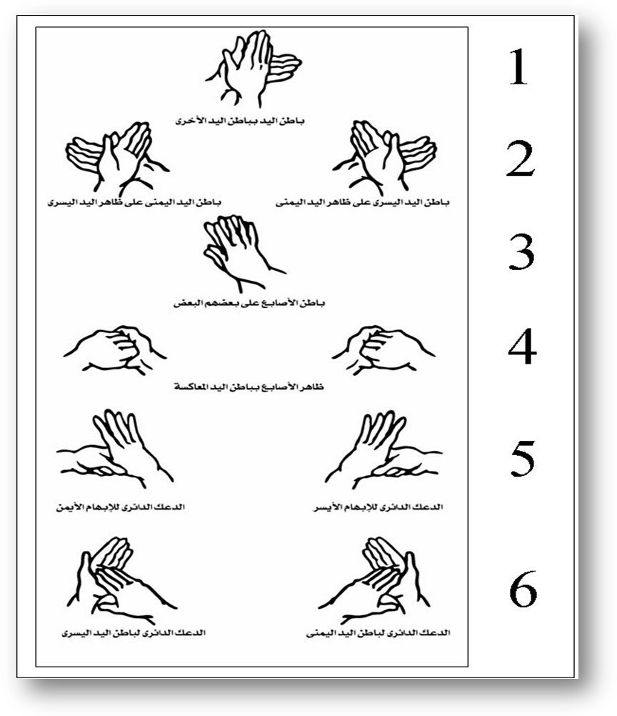

ويفضل غسل صنبور الماء بالصابون أثناء غسل اليدين وشطفه بالماء مع شطف اليدين .

